数据中心运行与维护讲义

山西能源学院

二〇一七年九月

# 第一章 数据中心发展现状与趋势

# 1.1 国内数据中心现状

1.1.1 信息化推动中国数据中心快速发展

　　信息化社会的根本特征，在于社会的生产、生活等各领域的活动，广泛通过网络化的信息系统来实现。各种社会活动能否正常开展，取决于相应的信息系统能否连续运行和有关数据是否真实完整。就我国当前的实际状况而言，社会活动的一些领域如果离开信息化手段，已不能正常运转。很多重要行业，信息化手段也成为其提高生产、管理、质量和效益的必备手段。我国已逐步步入信息化社会。

　　随着信息化社会的发展，机构的信息资源整合在加速，由此引发的数据中心需求在不断增长，我们看到数据中心已成为机构信息系统的物理载体和核心资源。

　　从20世纪末开始，国内金融、电信、税务、海关等行业纷纷将数据进行整合。目前，数据集中已经成为国内电子政务、企业信息化建设的主流趋势。数据集中是管理集约化的必然要求，是企业优化业务流程的必要手段。数据中心建设已成为数据集中趋势下的必然产物。数据中心是一个庞大的系统工程，它承担着计算、存储、应用等职能，数据中心将成为信息化建设的新热点和核心内容。

　　据计世资讯的调查，基于630个样本，国内真正建设成为数据中心的占14.4%，目前正在建设的有12%，大部分在规划阶段和没有建设计划。数据中心的投资规模，达到100万元人民币至500万元人民币的有34%，500万元人民币至1000万元人民币的有11.7%，2000万元人民币以上的有9.6%。数据中心在我们国家的大规模建设刚刚起步，同时以很高的速度在增长。目前国内每年数据中心投入的增长率在20%以上。

　　在中国数据中心行业结构方面，电信、金融行业数据中心的建设较早，投入较大，应用相对成熟，目前这两大行业数据中心建设投入占据了50%以上的份额。2008年，在金融、电信、政府、企业等行业数据集中化管理的带动下，中国数据中心建设进一步加快，数据中心建设进入一个快速发展阶段。

　　随着信息技术的发展，近年来，无论是芯片、架构、系统还是软件都取得了很大进步，刀片系统、多核技术、虚拟化应用、冷却技术、智能管理软件等新技术层出不穷，对传统数据中心应用和管理带来极大地冲击;另一方面企业业务模式也发生了极大变革，急需建设新一代数据中心来适应这一变化。

　　赛迪顾问认为：展望未来5年的中国数据中心市场，中国经济环境的良好走向、IT应用建设的不断深入、产品技术的发展，以及市场日趋理智竞争等，都将使得中国下一代数据中心市场释放出新的活力。预计到2013年，中国下一代数据中心市场规模将超过977亿元人民币，2009至2013年的复合增长率将会达到24.5%。

1.1.2 现有数据中心存在的问题

　　数据中心作为机构信息系统的运行中心、测试中心和灾备中心，承担着机构的核心业务运营、信息资源服务、关键业务计算、数据存储和备份，以及确保业务连续性等重要任务。机构对数据中心的依赖性日渐加强，然而现实情况并不尽如人意，现有的数据中心普遍存在以下问题。

（1）数据中心的可靠性和可用性不足

　　数据大集中在节约整体成本、提高IT效率的同时，也对数据中心的可靠性和可用性提出了更高的需求。如果核心数据中心发生瘫痪，将造成机构的业务停顿，企业对数据中心基础设施和运行维护的要求更高。近几年，银行、保险、证券、民航等行业相继出现了一些数据中心故障，造成了很大的社会影响和经济损失，很多数据中心的可靠性和可用性令人担忧。

　　即使是灾备建设做得较好的电信、银行等行业，目前也只有少数企业初步实现了应用层面的灾难备份策略，极少数企业真正实施过业务连续性计划的演练。整体来看，绝大多数企业在重大灾难面前对于快速实现灾难恢复和业务连续性计划缺乏具体的措施和对策。

（2）数据中心的可持续发展能力严重不足

　　随着IT技术的高速发展，新一代高密度服务器和存储设备不断涌现。伴随着业务扩展和信息化程度的提高，如今的数据中心已不再只是支持某些单一的应用或是日常的数据存储和计算功能，而是要为整个业务运营系统的正常运行提供支撑和服务。机构IT技术和业务发展对数据中心基础设施的等级标准和服务能力提出了更高的要求。Gartner公司预计，在未来的五年里，全球最大的1000家企业中，70%以上不得不对数据中心进行重大改造。

　　目前，大多数机构数据中心无法做到资源的灵活分配，而在资源共享、提高设备利用率等方面也不能完全实现。据统计，近半数以上的数据中心超过20%的服务器处于闲置状态或利用率极低。造成这种状况的根本原因是，传统的数据中心通常构建在各种独立的信息技术之上，各个系统之间无法相互通信。同时由于资源无法共享，致使服务器和存储系统的性能无法得到充分的利用。

（3）数据中心的专业化运维管理水平不高

　　目前的数据中心与以往相比，规模更为庞大，结构也更加复杂。传统的数据中心运维管理水平普遍较低、专业化程度不高，显然已无法适应机构对数据中心合规性、可用性、经济性和服务性的要求，严重影响到数据中心的生命周期。根据调查结果显示，绝大部分企业的数据中心管理都遭遇到了相当大的问题。引入IT服务管理国际标准(如ITIL信息技术基础架构库等)，并初步实施的机构只占极小的比例。多数机构的数据中心管理表现一般，整体架构存在缺陷，效率低下。因此，如何改进和提高现有的管理手段以达到专业化运维管理水平，借助国际上成熟的理论和标准进一步加强风险控制成为当务之急。

（4）数据中心的能耗成本居高不下

　　目前，数据中心的能耗成本居高不下，并呈现急速上升之势。造成这种局面的因素有很多，例如服务器的利用率不高，数据中心的供电系统设计不合理等。国内不少数据中心的电力成本每年超过了千万元。2007年我国IT产品的总耗电约为300亿~500亿千瓦时，几乎相当于三峡电站一年的发电总量。根据麦肯锡公司2008年最新研究表明，2007年全球数据中心的能源费用总额为86亿美元，预计2010年能源费用的总额将达到115亿美元。“绿色节能”已成为数据中心的主要诉求。

（5）数据中心的绩效评估困难

　　到目前为止，数据中心建设作为提升机构核心竞争力的手段已被更多的企业决策者们所认同，但是绩效评估现状多少有些令人沮丧。少则千万、多则上亿元的资金投入并没有在财务绩效方面有显著的改善和提升，有些企业反而陷入了无休止的系统维护升级和资金被迫不断投入的窘境之中。

　　数据中心全生命周期战略绩效的评估是让企业决策者们能够全面、准确地认识企业IT绩效的关键所在。企业的IT建设最终是通过对企业业务的促进来实现其绩效评估的，因此，数据中心的绩效评估不仅重视财务数据的评估，还应当从过程、创新、用户满意度以及短期和长期效益等多个层面进行全面评估，并且从数据中心可持续发展的角度来分析IT建设对机构运营的战略影响。

# 1.2 数据中心发展趋势

1.2.1 数据中心发展历程

　　从业务功能上划分，在数据中心基础设施的基础上，结合不同的应用需求，具有数据处理、灾难备份、网络服务、开发测试、用户支持等功能。从数据中心功能变迁进化的角度，数据中心经历了三种形态的发展，即计算中心、信息中心和服务中心。

（1）计算中心

即数据存储和简单计算阶段，出现于20世纪60年代。最初，数据中心通常被称为计算中心，在称为“机房”的空间中放置一个或多个服务器，其主要功能是数据存储(或称：数据存放)和简单计算，存储数据的介质主要有磁鼓、磁带和磁盘。其主要特点是：功能单一，仅仅用于数据或电子文档的集中存放和管理。

　　这一阶段的“机房”缺乏建设标准;采用稳压器供电，缺乏供电安全措施;采用风道送风，无精密的温湿度控制系统。IT设备普遍使用16位以下微型计算机或计算能力百万次量级的大中型或小型计算机。需要说明的是，在此阶段，某些特殊领域“机房”的设备设施已超越“数据存储和简单计算”阶段。例如，核武器研制、航天器研制等领域。

（2）信息中心

即数据处理及业务应用阶段，出现于20世纪80年代。该阶段数据中心大多被称为“信息中心”。其功能有了较大的扩展，数据存储能力大幅提高;基于网络通信技术和数据开发利用技术的MIS(管理信息系统)、Call Center(呼叫中心)、MRP Ⅱ(制造资源计划管理系统)、CRM(客户关系管理系统)、ERP(企业资源计划管理系统)等应用系统开始普及，数据中心开始承担核心计算、数据存储备份和业务支撑等功能，以满足机构业务发展的需要。数据中心的可用性有较大的提高。在该阶段，数据中心的重要性逐渐显现，对某些行业(如金融行业)而言，数据中心已成为必不可少的业务支撑平台。

　　这一阶段的“机房”有了针对性的标准和规范;供电系统也在不断完善，引入并大量使用UPS;开始配备综合监控系统;数据中心制冷从集中冷却逐步发展到大量采用恒温恒湿的专用空调;采用新风系统和机房正压防尘。计算机的计算能力达到千亿次量级，并逐渐小型化，服务器成为数据中心设备主体;网络设备进入数据中心并大量应用，多台服务器联网使用。

（3）服务中心

即服务性数据中心阶段，出现于21世纪初。随着信息化建设的不断深入，机构对信息系统和数据完整性的依赖程度越来越高。机构对数据中心的可用性和服务性的要求更高，IT服务管理成为一种标准化的工作，并借助IT技术实现集中的自动化管理;同时IT绩效成为IT服务管理工作的一部分，IT服务质量成为关注重点。在这个阶段，数据中心不仅是成本中心，更是机构信息化的服务中心。该阶段数据中心除承担核心计算、数据存储及备份外，开始承担机构的核心业务运营支撑、信息资源服务及业务连续性管理等功能。

1.2.2 新一代数据中心的发展趋势

　　新一代数据中心与传统数据中心有着几方面差异：首先，现有的数据中心基本上是基于比较低的标准进行建设的;其次，原来机构往往把数据中心建设工作看成是一个装修工程，新一代数据中心则是把数据中心建设看成一个系统工程，而且主要是关于机电设施建设的系统工程，它不仅要有一个足够强壮的供电系统、制冷系统以及动态分配系统，还能满足IT高可用性、高连续性、高灵活性要求。

　　对于新一代数据中心，目前国内外均没有统一和权威的定义，各厂商从自身的发展策略和产品线出发，提出了各自的看法。国际上普遍认为新一代数据中心必须具备如下几个基本特征：虚拟化、整合、绿色节能、安全、自动化、性能优化等，也就是说，只有符合这些特点的数据中心，才能够称之为新一代数据中心。我们认为，新一代数据中心应当具备如下特点。

（1）灵活性

　　灵活性是新一代数据中心的重要指标之一，同时也是机构业务变更过程中的必然需求。机构在扩展、增加业务时，必然要对IT资源做出动态调整。业务增加时资源不能及时提供，或者业务减少时资源不能及时收回，都会对机构运营带来不良影响。

　　虚拟化技术是实现业务灵活性的重要手段，使用较少的硬件和电力能耗，而能实现更大处理能力。大量的机构为了资源整合采用了虚拟化产品，这些产品能够使虚拟化应用扩展到服务器以外的领域，包括存储和网络设备。

（2）绿色节能

　　能耗是数据中心主要的运维成本，建设绿色数据中心，可以达到节省运维成本、提高数据中心容量、提高电源系统的可靠性及可扩展的灵活性等效果。理想状态下，通过虚拟化、刀片服务器、水冷方式等多种降耗方式，在满足同等IT设备供电情况下，绿色数据中心可以降低空调能耗20%~45%。因此，绿色数据中心是新一代数据中心发展的重要方向之一。至于如何实现数据中心的绿色环保，从芯片、服务器、存储到网络设备厂商，甚至是软件厂商，都在通过更优化的设计，力图在提升产品性能的同时，推出更为节能的产品，以帮助数据中心实现节能降耗。服务商可以从数据中心生命周期的角度，从建设到运维，全面实施绿色节能策略。

（3）模块化

　　新一代数据中心应当具备模块化的特征，这些模块是基于标准的，能够被灵活地采购和获取，具有极高的安全特性，尤其重要的是应该采用面向服务的架构，从而使机构可以更加灵活、动态地部署新业务和应用。

　　数据中心采用模块化方式构建将更灵活，更适应未来数据中心发展的需要。我们完全没有必要再将数据中心看成一个单一整体，我们可以将数据中心按应用、服务类型和资源耗费率将数据中心分成多个功能区域。各个功能区域在不影响其他区域运行的情况下，可以动态升级和维护。比如，按照密度可以分为高密度区和普通密度区，在高密度区，地板承重、冷却系统及电源供给配置都更高，可以满足更高要求的数据中心服务需求。当然，还有很多其他分类方式，比如，按照应用类型，可以将数据中心分为运行中心、测试中心、灾备中心等独立区域。

（4）整合

　　整合是新一代数据中心领域需关注的重要管理手段。机构可以通过重新设置服务器，提高服务器利用效率或者采用新型刀片服务器等多种方式提升数据中心的利用效率。机构也可以通过采用虚拟化技术及关闭高能耗、低效率数据中心等手段整合数据中心资源。

（5）自动化

　　新一代数据中心应当具备快速服务交付能力，实现可视性、可控性的自动化管理；同时，能够提供更高的效率、更经济的成本和更快的响应速度，使机构能够轻松应对服务变化和发展的需要。在新一代数据中心中，需要自动化管理工具对大量和复杂的IT管理任务进行智能化和自动化的部署。新一代自动化管理技术将涵盖桌面设备、服务器、网络、存储与备份等平台设备，减少人工干预，从而有效避免人为错误导致的断电和其他问题的发生。

（6）稳定和安全

　　早期的数据中心基础设施无法从中断事故中快速恢复，同时，网络攻击和网络病毒给数据中心的安全制造了诸多的麻烦。系统稳定和安全必将成为新一代数据中心的基本属性。虚拟化技术在系统的可靠性方面扮演着越来越重要的角色，它能够整合各种异构的资源。当某个系统出现故障时，可以实现动态迁移，从而保障应用的不中断运行。

（7）虚拟化和云计算

新一代数据中心应该具备虚拟化的特征，虚拟化将打破IT用户和IT资源之间的束缚，让复杂的系统简化。虚拟化是影响新一代数据中心发展的重要技术之一。虚拟化的优势在于有效地提高了数据中心的利用效率，降低了投资成本，整合、优化了现有服务器的资源和性能，可以灵活、动态地满足业务发展的需要。虚拟化让数据中心所承载的基础设施资源可以像水、像电一样随意取用。与虚拟化紧密相连的商业模式是云计算，云计算的核心就是虚拟化资源共享。

# 第二章 数据中心可持续发展能力

# 2.1 什么是数据中心可持续发展能力

　　一个数据中心的可持续发展能力主要是指保持数据中心的可持续状态，满足数据中心全生命周期内正常使用的能力。其本质概括起来主要包括数据中心的合规性、高可靠性、高可用性、功能性、经济性和可服务性这六个要素。如果这些要素受到某些限制或者考虑不全，必然就会导致数据中心的可持续发展能力大幅降低，其结果将极大缩短数据中心的生命周期。

　　一般来说，缺乏可持续发展规划的数据中心在运行两三年之后就会开始出现问题，到五六年时会有较多的问题集中爆发。为避免出现这种现象，在数据中心建设规划之前，就必须对数据中心全生命周期进行全面的了解，以可持续发展的眼光对六个要素和未来业务发展趋势等方面进行深入研究，并在设计阶段充分落实数据中心可持续发展的设计理念。

# 2.2 数据中心的生命周期

2.2.1. 数据中心项目全生命周期

（1）数据中心全生命周期的阶段划分

数据中心全生命周期，是指从建设意图产生到数据中心经济寿命结束的全过程。通常分为决策期、实施期和生产运维期，每一个时期又分为若干阶段。具体如图2-1所示。

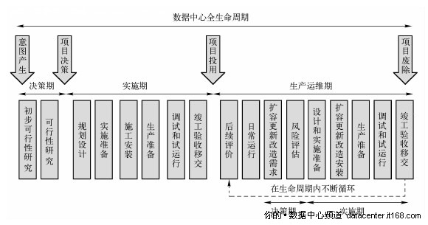

图2-1 数据中心全生命周期

数据中心项目的决策期，是指从建设项目意图的产生到对建设项目进行科学论证并进行项目决策的全过程。具体包括对项目的业务定位、建设规模、建设标准、市场前景等方面进行研究分析，对拟建项目可行性研究做出判断和决定的过程。

数据中心项目的实施期，是指从项目的规划设计开始到项目基本建设完成并竣工验收移交的全过程。

数据中心项目的生产运维期，是指项目基本建设完成后，从项目投入使用直到项目经济寿命结束的全过程。

（2）数据中心基本建设周期

　　大型数据中心是一个专业化建筑，不同于一般的建筑物，其建设标准比一般写字楼、商业楼、厂房等高出很多。特别是在项目的全生命周期中，其机电部分的投入基本是土建投入的3~4倍，项目投资非常巨大。因此，数据中心建设项目具有投资回收期长、技术变化大等特点。如果采用一次性投资完成整个数据中心建设项目，势必会造成资金的长期占用，资金成本大大增加，这无疑是很不经济的做法。特别是商业化的数据中心建设项目，其建设模式与市场销售、业务需求、技术发展密切相关。因此，数据中心建设项目，必须考虑其全生命周期的经济性。通常采用分期、分阶段实施，达到先期基本建设完成、后期随需而建的目标。这就使得数据中心建设项目在其全生命周期内变得更加漫长而复杂，不仅如此，在后续生产运营期，还会不断进行扩容、更新和改造等工作。

　　为了更好地区分各个建设阶段，我们引入“数据中心基本建设周期”概念，是指：自项目开始至项目基本建设完成并达到预先规划要求，数据中心可以提供正常运营使用为止的一个周期。这也就是建设项目决策期和实施期的内容，不包含后期数据中心生产运营期内的扩容、更新和改造等内容。

　　根据项目建设的实际情况，通常将数据中心的基本建设周期细分为决策阶段、实施准备阶段、实施阶段和投产竣工阶段，如图2-2所示。各阶段的主要工作内容如下：

决策阶段：包括数据中心项目的初步可行性研究以及可行性研究，确定数据中心的投资估算。

实施准备阶段：包括数据中心建设工程的规划设计和实施准备。

实施阶段：包括数据中心的设备采购和供应、施工安装和生产准备。

投产竣工阶段：包括数据中心设备的调试、试运行和竣工验收移交。

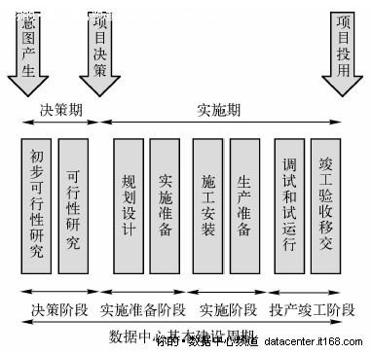

　　图2-2 数据中心基本建设周期

（3）数据中心生产运维期

　　数据中心建设项目的生产运维期，是指项目交付使用到项目经济寿命结束的全过程，也就是项目进行生产运维活动，收回投资，实现预期投资目标的周期。由于数据中心自身的运维特点，其生产运维期与一般项目相比有很大的差别。主要体现在，为了能够更好地满足企业业务需求的不断变化，同时保持数据中心可持续发展能力，数据中心运维期会有较为频繁的扩充、扩容和更新改造等项目活动。因此，数据中心项目生产运维期的工作内容主要包括：后续项目的评价和后期数据中心的扩容、更新、改造等，其中数据中心的扩容、更新、改造又包括决策期、实施期两个阶段，并且这一过程在整个生产运维期内将不断循环直至数据中心不能满足使用要求，即数据中心的经济寿命结束。

2.2.2. 数据中心全生命周期预测分析

　　数据中心生命周期指标应当确定为多少年限比较合理?这个问题一直困扰着CIO们，目前还没有答案。但是生命周期指标意义重大，它不仅关系到投资建设项目的财务分析和经济性分析，更关系到投资建设项目的决策。对于商业化数据中心，投资回收期、投资收益率是投资决策所关注的重点问题。如果在项目决策阶段对数据中心生命周期指标没有一个全面的了解和认知，将无法进行投资回收期和投资收益率的分析，进而无法进行准确、科学的财务分析和经济性分析，最终导致项目决策的失误。因此，对数据中心全生命周期的预测分析就变得尤为重要。

　　影响数据中心全生命周期的因素众多，例如，从外围建筑、内部的主要机电设备到IT设备都有各自不同的生命周期。具体可参考财务制度中固定资产的折旧年限有关规定，并结合数据中心业务的运维特点而定。固定资产的折旧年限参见表2-1。

表2-1 固定资产折旧年限参考一览表

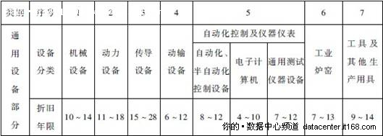

　　根据数据中心业务的运维特点，数据中心的生命周期主要是由房屋建筑物和主要设备本身的折旧年限、IT设备及新技术发展、客户需求和经济性等综合因素所决定的。

　　首先，从建筑种类来说，数据中心生产运维的空间场所归属于生产用房，最大经济寿命约为30~40年，但是建筑的承重、空间结构能否满足未来30~40年数据中心技术发展的需求呢?数据中心的建设标准比一般建筑会更高，但作为专业化和商业化的建筑，根据美国、日本等多家数据中心运营商的经验，将30年作为数据中心生命周期指标是一个比较合理的数值。在这个生命周期中，对其建筑和结构的变化要求都不是很大。如果初期按照高标准的要求来规划设计，例如按照TIA-942 Tier4等级标准建立的数据中心建筑，在生命周期内，建筑物结构，包括楼层高度、楼板的承重、功能空间等方面基本上不会有太大风险。

　　其次，数据中心主要服务的对象是IT系统。在其30~40年的生命周期中，IT系统的变革却非常大，IT系统可能已经经历了多个生命周期。IT技术的变革同时也带动了关键基础设施技术的不断变化，因此，还要关注这些关键基础设施的生命周期。这些关键基础设施的生命周期是由其折旧年限、新技术发展、IT技术需求和经济性等多方面的因素所决定的。其中新技术的发展是数据中心关键基础设施更新换代，周期缩短的主要原因，这将取决于新技术的可行性、经济性和它对整个业务系统的支持力度。从国外运营商多年的经验来看，关键基础设施的经济寿命大约为10~15年，通常在正常运行3~5年后就需要开始启动下一轮的更新换代。但是可以看到，这个更新换代的过程不是一下完成的，通常是从周边系统开始慢慢替换，然后在4~5年的过程中慢慢实现的。这就要求在初期设计规划整个系统容量时，充分考虑到后期业务增长的要求，以及容量达到限制后如何更新和更换等问题，见表2-2。

　　表2-2 数据中心生命周期总结表

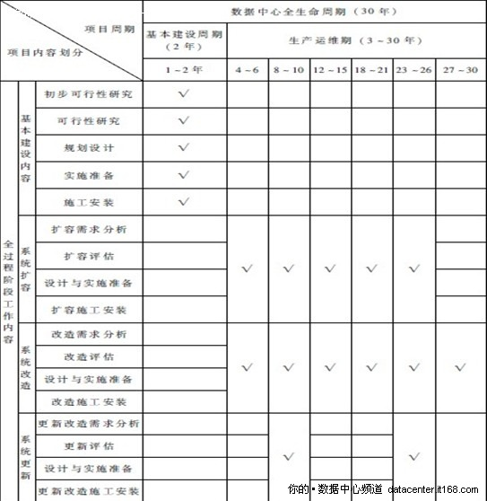

# 2.3 数据中心可持续发展能力分析

　　数据中心作为信息系统的基础设施，其可用性、可靠性和可服务性等问题逐步受到重视，其可持续发展能力已成为政府机构、企业业务持续运行的重要决定因素。为了适应政府机构、企业组织未来的发展，数据中心是否具有可持续发展能力就显得尤为重要。在各系统的设计和实施中，必须充分考虑系统的可持续发展问题。

2.3.1. 数据中心可持续发展影响因素

　　目前，那些缺乏可持续发展能力的数据中心已暴露出了较多的问题，例如供电能力不足、无法实现在线扩容、机房送回风不顺畅产生局部热点、数据中心能耗巨大等。这些问题直接影响数据中心的可用性和可靠性，大大缩短了数据中心的正常生命周期。

　　为避免重蹈覆辙，我们必须了解影响数据中心可持续发展能力的因素是什么。通过对国内大型企业数据中心的调查发现，可持续发展能力普遍存在不足，主要表现在以下几个方面：

　　(1) 初期资源规划考虑不周、缺乏业务可持续性资源计划考虑。

　　(2) 数据中心机房功能性差，缺乏全局规划，规划布局不合理。

　　(3) 建筑层高过低、结构承载能力不足，严重制约空间利用。

　　(4) 供电设计密度低，系统可靠性差，不能在线扩容。

　　(5) 系统设计缺乏经济性考虑，日常运行能耗大、营运成本高。

　　(6) 运维管理缺乏长期性、稳定性及适应性的考量，易出现管理混乱。

　　由此可以看出，影响数据中心可持续发展能力的因素有许多，涉及数据中心建设项目的各个方面。这些因素归纳起来包括合规性、可用性、可靠性、功能性、经济性和可服务性这六个方面。因此，研究数据中心可持续发展能力，必须从上述因素出发，从整个生命周期着手。生命周期内的各个阶段是一个有机的整体，任何阶段或环节出现问题都会导致数据中心可持续发展能力的丧失。

2.3.2 数据中心可持续发展评价

　　前面阐述了数据中心可持续发展能力的概念和六大影响因素。本节将结合这些因素，从宏观上全面评价什么样的数据中心才具有可持续发展能力。

（1）数据中心的合规性评价

　　数据中心的合规性，是指数据中心的规划、设计和建设必须符合国家相关产业政策了；符合现行国家、行业及地方相关标准和规范;符合当地政府机构的规划要求。

　　从表面看，数据中心的合规性与可持续发展能力之间似乎没有直接关系，但恰恰相反，它是评价一个数据中心是否具有可持续发展能力的首要因素。规范是对相关群体确立的行为标准;而标准是对重复性事物和概念所做的统一规定。它是经由有关方面专家、学者协商一致，综合相关科学技术和实践经验，并由主管机构批准，以特定的形式发布等一系列严格的程序而产生的，是相关业者共同遵守的准则和依据。因此，数据中心建设、运维不合规，就会导致数据中心的安全性受到威胁。对商业化数据中心而言，还会影响客户对数据中心的信心及业务的持续发展。数据中心的合规性涉及面非常广泛，也比较复杂。应当如何对一个数据中心的合规性进行合理的评价呢?数据中心的合规性主要从法律法规、职业安全及行业规范三大方面进行评价，而行业规范的合规性又主要从设备物理安全要求、环境物理安全要求两个方面进行。表2-3结合国内外相关标准和众多数据中心的实际运维经验，在保证数据中心安全、可靠运行基础上，再结合数据中心运维的经济性，总结了适用范围较广、涉及用户最多的数据中心合规性检查和评价要点，供广大读者参考。

表2-3 数据中心合规性评价表

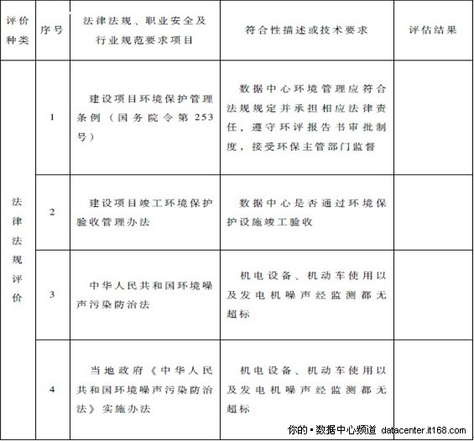

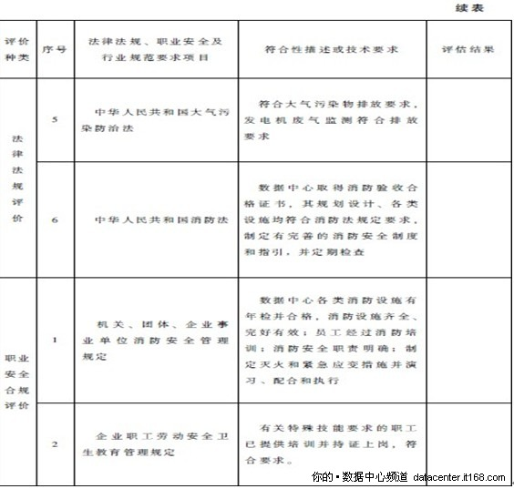

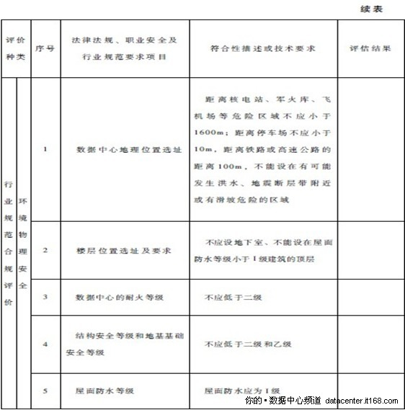



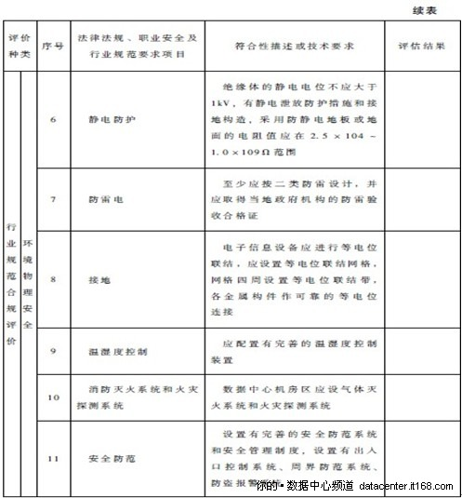

（2）数据中心的功能性评价

　　数据中心的功能性，是指满足数据中心正常运营使用功能和服务流程所需要的某些重要特性。数据中心的功能主要是为IT系统提供可靠运行的服务支撑平台，为IT设备提供一个安全、可靠的运行环境。如果离开数据中心的功能性要求而去谈论数据中心的可持续发展能力只能是句空话。

表2-4 数据中心功能性评价表

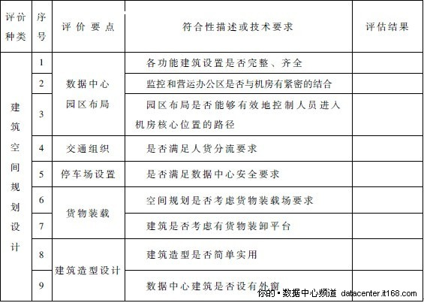

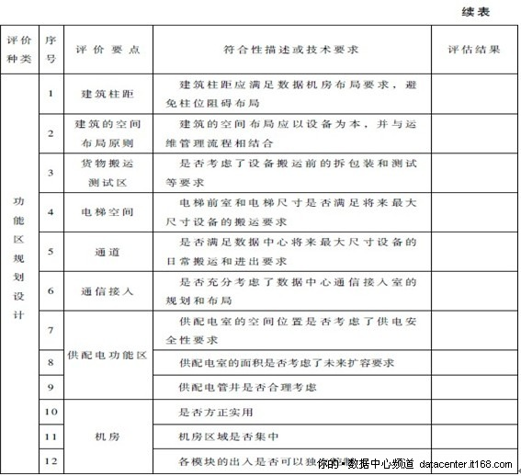

　　功能性良好的数据中心应当在规划设计阶段就对其功能性进行充分的分析和考虑。建筑空间规划设计、功能区规划设计是数据中心功能性评价的核心。也可以说，数据中心的功能性评价主要评估其建筑空间规划设计和功能区规划设计是否符合使用功能和服务流程的要求，见表2-4。

（3）数据中心的可用性评价

　　数据中心的可用性，是指数据中心在其整个生命周期内，并在外部资源能够充分得到满足的前提下，既保持业务的连续性，又具有较高的灵活性，满足按需建设、后期升级扩容等要求。而在外部资源有限的情况下，则能够做到资源的合理使用，并确保数据中心的可靠性、可维护性等不受影响。那么应当如何去评价一个数据中心的可用性呢?主要从以下几个方面去考虑，见表2-5。

表2-5 数据中心可用性评价表

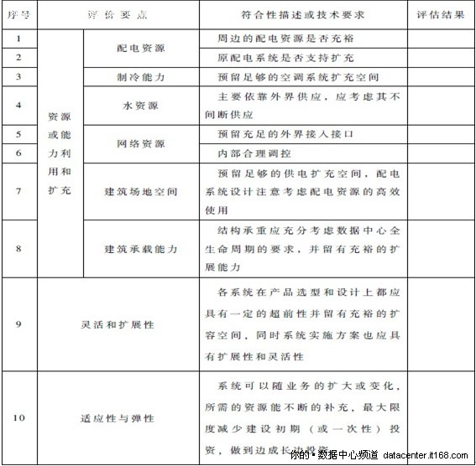

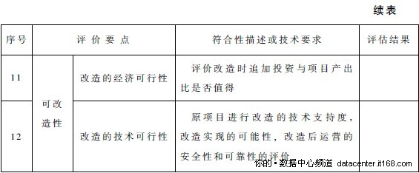

数据中心资源或能力的利用与扩充

　　数据中心在生命周期的各个阶段都离不开资源或能力，各种资源或能力的持续可用性，以及资源利用的合理性将直接关系到数据中心的可用性。这些资源或能力主要包括配电力资源、制冷能力、水资源、通信网络资源、建筑场地空间、建筑承载能力等。因此，评价一个数据中心的可用性必须首先对其所需的资源或能力进行评价。资源的可用性除了依靠外界的持续供应保证外，更主要的是如何合理利用资源，资源的合理利用会大大提高资源的可用性，从而保证数据中心的可用性。从这个角度来说，数据中心的灵活性、扩展性、适应性、高弹性和可改造性可以称得上是数据中心的无形资源。因此，这些无形资源也是评价一个数据中心可用性的重要因素。

灵活性、扩展性

　　没有人愿意看到自己的数据中心出现电力或生产能力不足的情况。因此，为了满足将来动态业务的需求，在规划设计阶段，CIO们必须预测5年或10年之后的电力和冷却的需求。各系统在产品选型和设计上都应具有一定的超前性并留有充裕的扩容空间，而且系统实施方案也应具有扩展性和灵活性。确保设计的灵活性和易于升级，对于数据中心的可持续发展能力来说是至关重要的。

　　适应性、弹性

　　在高可用性数据中心建设中同样需要关注系统的适应性和弹性，即数据中心各系统应首先满足普遍的业务需求，同时也可以做到随着业务的扩大或变化，所需资源能够不断得到补充，最大限度地减少建设初期(或一次性)投资，做到边成长边投资，减少资金成本，提高资金使用效率。而且还可以降低一次性投资中决策失败的风险。例如，数据中心需要考虑冗余等级、功率密度等要求，以满足不同业务用途的需要。

　　 未来可改造性

　　随着IT技术的发展，数据中心的生命周期也会受其影响而逐渐缩短。如果数据中心具有一定的可改造性，能够与IT技术发展相适应，就能延长数据中心的生命周期，实现数据中心的可持续发展。数据中心的可改造性评价可从以下两个方面进行：

改造的经济可行性，是指改造过程中的追加投资成本效益分析，即评价改造时追加投资与项目产出比，并由此作为决策的依据之一。对数据中心的改造再应用也是延长数据中心生命周期、提高资源利用率、降低成本的有效措施。若想提高数据中心的可持续发展能力，必须降低改造成本，使改造更具经济可行性。

改造的技术可行性，是指对原项目进行改造的技术支持度、改造实现的可能性、改造后运营的安全性和可靠性评价。改造的技术可行性与技术先进性相辅相成。只有采用先进的技术，并且所用技术能够支持以后的改造，才能真正延长数据中心的生命周期，为持续发展创造条件。

（4）数据中心的可靠性评价

　　通常所说的可靠性是指在规定环境条件下、在规定的时间内完成规定功能的能力。数据中心的可靠性是看基础设施的无故障工作时间。无故障工作时间越长，可靠性就越高。高可靠性设计是数据中心可持续发展不可缺少的组成部分。若想确保数据中心能够为客户提供连续性服务，也必须具有高可靠性。一个数据中心的高可靠性，在满足了合规性评价后，还要从供电、空调、弱电通信安全、消防安全、基础设施产品性能等方面来评价（见表2-6）。

表2-6 数据中心可靠性评价表

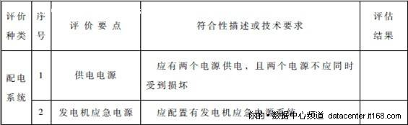

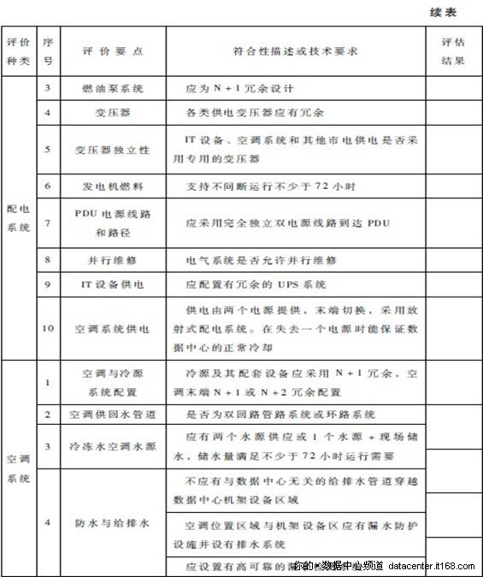

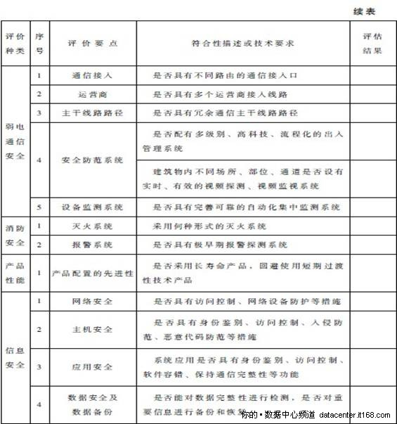

（5）数据中心的经济性评价

　　数据中心的经济性，是指在保证功能性、可用性和可靠性的前提下，以最低的运行维护费用获得最大的经济效益。经济性评价主要是针对数据中心生命周期的经济效益进行评价，即评价数据中心生命周期内的投入与产出状况。数据中心的可持续发展追求在整个生命周期中达到最佳的经济效益，使数据中心设计、建设、运营全过程中投入与产出的比例最佳。显然，提高数据中心的经济性，最主要的就是降低数据中心的TCO，即减少数据中心的建设投入成本和降低后期运营成本。在数据中心TCO中，运营成本所占比重比建设成本大得多。如果运营投入过高，可能会使数据中心入不敷出，最终导致投资失败。

　　若要减少数据中心的建设成本，必须在各系统设计、设备配置和材料选择过程中，本着经济、实用、合理的原则，进行多方面的反复调研和论证，使各系统在保证可靠性和先进性的同时具有良好的性价比;另一方面，随着供电密度的不断提升，数据中心的能耗支出占运营成本的比重越来越大。因此，降低数据中心运营成本最重要的环节就是降低能耗支出;其次就是提高设施监控水平，提高维护管理的工作质量和效率，节省维护成本和人员成本。所以，评价能源的利用效率，是否具有合理的节能措施就显得十分重要。

　　综合以上分析，TCO和电能使用效率(PUE)是评价数据中心经济性的主要指标。

（6）数据中心的可服务性评价

　　数据中心的可服务性，是指其可以提供多元化、高效率、专业化、可持续的服务能力。主要体现在可维护性、服务可控性和运营服务能力三个方面。

可维护性是对运营期间维修和维护难易程度的度量。数据中心的可维护性是可持续发展的前提和保障。数据中心在投入正常运行之后，便开始进入系统运行和系统维护阶段。系统维护的目的是要保证数据中心正常而可靠地运行，并能使系统不断得到改善。系统维护是指有计划、有组织地对系统进行必要的改动，以保证系统中的各个要素随着环境的变化始终处于最新的和正确的工作状态。影响可维护性的主要因素是：对数据中心关键基础设施和系统的可理解性、可预见性、可修改性。这三个因素密切相关，只有正确理解各系统，才能进行恰当的修改;只有具备准确的可预见的目标，才能保证修改的正确。提高数据中心的可维护性要从最初的需求分析与设计开始，直至建设实施的全过程。如果进入维护阶段再来评价和关注，就为时己晚。

服务可控性是指用户对数据中心所提供的服务在业务种类、服务内容上有决定权，对服务实施过程及质量有不断修正和完善的能力。研究服务可控性的目的在于科学制定服务项目、理性承诺服务质量、提升数据中心服务体系的管理能力。

# 第三章 数据中心规划与技术要求

# 3.1 数据中心业务定位

　　数据中心按其运营模式可划分为自用型数据中心、商业化数据中心两种;按其业务性质和用途则可分为：IT生产中心、IT开发和测试中心、灾难备份中心和网络服务中心等。数据中心还可根据其客户类型、业务领域等进行细分，例如，高性能计算中心、互联网数据中心、企业数据中心、政府机构级数据中心等。

不同业务定位的数据中心有不同的特点和要求，在规划建设上也不尽相同，为了能最大限度地满足业务需求，在数据中心的前期规划阶段就必须对其进行明确的定位，包括类型和用途等。通常，不同行业、不同领域数据中心的等级都会有所不同，可参考表3-1。

　　表3-1 数据中心的业务类型和等级

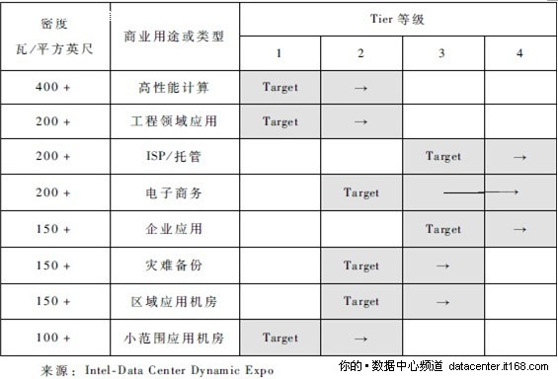

　　对于自用型数据中心来说，其业务用途一般都会有比较明确的定位。而对于商业化数据中心来说，数据中心作为一种产品，其生命力在于适应市场潜在业务需求的能力，越符合市场需求就越有竞争力;面对的客户群越多越广泛，项目的风险就越小。因此，数据中心定位通常会覆盖所有业务。至于各种业务类型之间的比例如何，需要做大量的市场调研工作才能确定。

# 3.2 数据中心建设规模

　　数据中心建设规模是指在数据中心生命周期内，单位机柜拟提供支持和服务能力一定的情况下，可以容纳机柜数量的总规模。为了研究确定数据中心的建设规模，需要考虑多方面的问题，具体内容如下：

　　（1） 需要充分考虑企业的经济规模，即项目投入与预计产出比是否处于最优状态，资源和资金的使用是否高效。根据数据中心项目建设的具体情况，可以采用先期基本建设一次建成，后期按需分步实施的策略。

　　（2） 确定拟建规模的可行性。重点考虑各方面的资源状况是否能够满足拟建规模的要求，主要包括：场地空间、能源供应、项目资金状况等。

　　（3） 需要充分考虑企业所在行业的现状和发展趋势。对于不同行业而言，在确定数据中心建设规模时应充分考虑各自的行业因素。

　　（4） 对于改造项目，在保持项目可用性和可靠性的前提下，应充分考虑原有设备和设施的有效利用。

　　在充分考虑了以上因素后，对未来数据中心机架的数量进行适当的预估，结合单位机架平均占地面积（含设备通道）的经验值（通常约2.5平方米/机架），初步确定数据中心机房的面积需求。同时根据未来数据中心的供电密度和冗余等级对其需要提供的配电设施和空调设施区域面积做出合理的预估，最终确定数据中心的建设规模。

# 3.3 数据中心建设标准

　　数据中心建设标准的高低不但直接影响到项目的投资规模，还影响到数据中心机房的可使用率。只有确立基本的建设标准，才能对项目的投资规模进行合理估算，而投资估算是项目决策的依据之一，也是项目经济性评价的基础。相同建筑面积的数据中心，由于建设等级标准的不同，往往会导致数据中心机房有效使用面积产生较大的差异。这里所说的数据中心机房有效使用面积，是指机架设备面积、机房过道以及冷、热通道面积的总和。因此，确定数据中心的建设等级标准是项目决策阶段不可缺少的内容。在数据中心建设等级标准的选择上，应在满足数据中心使用功能要求和可靠性的前提下，重点解决好以下问题：

　　（1） 应符合国家现行的数据中心相关专业规范和标准要求。

　　（2） 应满足运营管理所需环境条件要求，例如，对室内外环境、气、水、动力供应、交通流线、货物运输和设备装卸等方面的要求。

　　（3） 应满足数据中心生产工艺的特殊要求，例如，对空气、水、气体洁净度、抗震、防火、防爆等方面的要求。

　　（4） 应适应新一代数据中心的特点和管理需要，配置必要的信息化和智能化设施等。

# 3.4 数据中心指标体系

　　建设等级标准明确后，最重要的工作是要确立数据中心的关键性指标体系，包括场地建筑资源、配电资源、空调资源、网络资源、资源使用和资源管理等方面，主要指标内容如下：

　　（1） 场地建筑资源方面：包括结构安全等级、结构抗震等级、建筑耐火等级、建筑承重、楼层高度、架空地板高度、室内净高和回风空间高度等。

　　（2） 配电资源方面：包括供电等级、总供电容量、供电密度、系统设备冗余等级、发电机持续供电能力和UPS后备时间等。

　　（3） 空调资源方面：包括供冷密度、换气次数、设备供电等级和系统设备冗余等级等。

　　（4） 网络资源方面：包括网络接入容量、网络接入运营商数量和网络路径冗余等。

　　（5） 资源使用方面：包括数据中心总能耗、供电系统使用效率和空调系统的制冷效率等。

　　对于上述指标可参考国家《电子信息系统机房设计规范》（GB50174—2008）或《数据中心电信基础设施标准》（ANSI-TIA-942-2005）进行确定。下面列举了国外相关等级标准的部分基础设施指标，见表3-2。

表3-2 部分基础设施标准指标举例

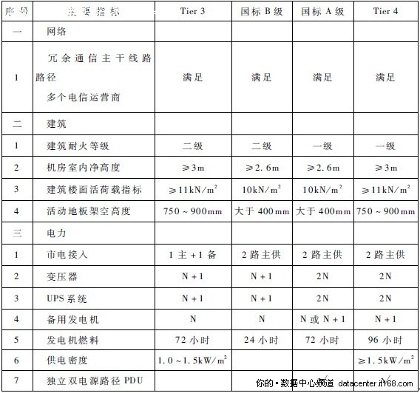

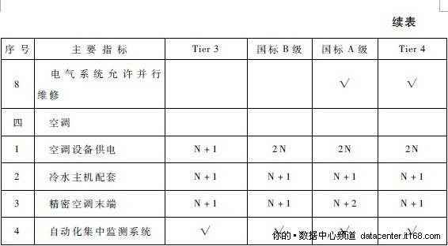

# 3.5 数据中心选址

　　数据中心建设规划具有投资大、时间长和专业性强等特点，而数据中心的选址作为一项重要的基础性工作，越来越引起企业的高度重视。数据中心选址关系到业务系统运行的连续性及数据中心发展的可持续性。选址恰当对于加强风险管理，提高市场竞争力具有重要意义。

　　数据中心选址必须坚持实事求是和综合评价的原则，充分发挥各方面的积极性，利用多种渠道获得相关资料，科学客观地开展数据中心选址工作。

　　数据中心选址涉及的要素很多，但最核心和最基础的要素包括：自然环境、成本因素和地域配套条件。下面重点介绍数据中心选址评估的主要要素体系（见表3-3），该体系能够有效地帮助企业开展选址工作。

　　表3-3 数据中心选址评估要素体系

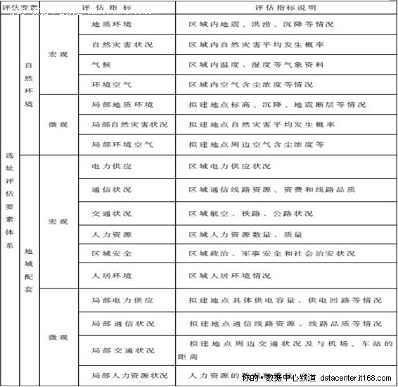

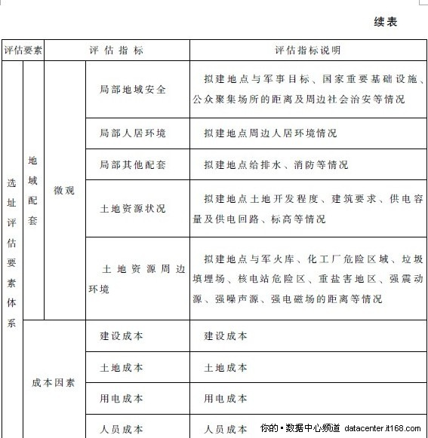

# 3.6 数据中心技术要求

在明确了数据中心业务定位、建设规模、建设标准、指标体系，并完成选址工作后，下一步就需要对数据中心的技术要求做出明确标定。这个技术要求是对数据中心规划设计过程涉及的各专业系统做出详细具体的规定。一般来说，技术要求是在参考已有各类相关标准和规范的基础上，结合企业自身的实际情况而制定的。可供参考的国内外主要标准和规范如下所述。

可供参考的与数据中心技术要求有关的国内主要标准和规范有以下十几项内容：

　　（1） 《电子信息系统机房设计规范》（GB50174—2008）

　　（2） 《电子信息系统机房施工及验收规范》（GB50462—2008）

　　（3） 《建筑物电子信息系统防雷技术规范》（GB50343—2004）

　　（4） 《电子计算机场地通用规范》（GB/T2887—2000）

　　（5） 《计算站场地安全要求》（GB9361—88）

　　（6） 《气体灭火系统施工及验收规范》（GB50263—2007）

　　（7） 《综合布线工程设计规范》（GB50311—2007）

　　（8） 《综合布线系统工程验收规范》（GB50312—2007）

　　（9） 《入侵报警系统工程设计规范》（GB50394—2007）

　　（10） 《视频安防监控系统设计规范》（GB50395—2007）

　　（11） 《出入口控制系统工程设计规范》（GB50396—2007）

　　（12） 《气体灭火系统设计规范》（GB50370—2005）

　　（13） 《安全防范工程技术规范》（GB50348—2004）

　　（14） 《火灾自动报警系统设计规范》（GB50116—98）

（15） 《信息技术 安全技术 信息安全管理体系要求》（GB/T22080—2008）

　　（16） 《信息安全技术 信息系统安全等级保护基本要求》（GB/T22239—2008）

　　（17） 《信息安全技术 信息系统灾难恢复规范》（GB/T20988—2007）

可供参考的与数据中心技术要求有关的国外主要标准和规范有以下几项内容：

　　（1） 《数据中心电信基础设施标准》（ANSI-TIA-942-2005）

　　（2） Tier Classification White Paper（Up Time Institude）

　　（3） 国际综合布线标准（EIA/TIA 568）

　　（4） 美国LEED™绿色建筑认证标准

　　（5） 《业务连续性/灾难恢复（BC/DR）服务提供商新加坡标准》（SS507∶2004）

　　（6） 《信息安全管理体系》（ISO27001）

　　（7） 《业务连续性管理规范》（BS25999）

对以上相关标准进行研究和分析后，结合数据中心的建设、运营的特点和以往的实践经验，可以得出数据中心建设的技术要求，内容包括：总体设计理念、总平面布置、建筑工程、供配电、空调暖通、消防与给排水和建筑智能化等。

3.6.1. 总体设计理念

　　数据中心的规划设计应当充分考虑未来的可持续发展能力，也就是说，既要满足当前发展的需求，又要考虑未来发展的需要。其规划设计要符合2.3.2节数据中心可持续发展评价中所阐述的合规性、可用性、可靠性、功能性、经济性和可服务性等理念的要求。

3.6.2. 总平面布置要求

　　对于较大规模的数据中心来说，总平面的布置首先要满足当地政府规划要求以及建筑、消防、人防、绿化、环保、节能、卫生、交通和安全等方面的要求。各项要求具体如下。

（1）总体布局

　　数据中心总体布局应充分考虑安全性要求，充分考虑人员进入的安检流程，确保在数据中心范围内的安全性和私密性。根据数据中心生产流程和安全管理的要求，合理划分生产、办公和生活等相互分隔且分别管理的功能区域。至少在园区设置两组出入口：一组用于人员和乘用车辆的日常通行，另一组则专门用于各类设备、燃料及其他物资的出入。

（2）交通组织

　　遵循人、货、车分流原则，合理设计人车通行和货物运输流线，做到功能明确、实现人货分流。园区货物运输主干道路宽度和转弯半径应充分考虑大型拖车的行驶需要。

（3）停车场与装卸区

　　分开设置外部访客与内部员工的停车区，停车区应与设备物资装卸区分开。每栋数据中心建筑至少应设置一个专用的设备装卸平台，装卸平台入口前方应设置足够大的货物装卸区，货物装卸区不应与道路共用。

（4）发电机与其燃油储藏区位置

　　应设置在远离公共区域的位置，与园区内、外道路和建筑物等的距离应符合国家规范和国内外数据中心相关标准要求。燃油储藏区应尽量接近发电机设置，发电机燃油储藏容量可根据建设等级标准确定。

（5）市政管网

　　充分了解上水、雨污水、燃气、供电和电信等市政管网布局，做出准确的室外综合管线图。在此基础上，对数据中心机房建筑与市政管线的对接进行合理规划。电信管网及其冗余线路、双回路供电线路等应考虑从不同方向路由进入数据中心园区。

3.6.3. 建筑工程要求

（1）建筑结构

建筑结构等级要求：数据中心建筑结构安全等级适宜为一级，机房建筑的防火等级应为一级，屋面防水等级应为一级。

抗震性能等级要求：数据中心的设备区、能源供应区等重要设施必须确保抗震性能，以便在规定设防等级内地震发生时，仍然能够维持设备功能，即使出现功能上的障碍也能够迅速恢复正常。抗震构造措施应在当地抗震要求基础上适当提高。

建筑荷载要求：数据中心机房按ANSI-TIA-942-2005中Tier3或更高要求考虑，其余建筑按其功能性要求或工艺要求设计。

（2）建筑设计

对建筑设计的工程要求如下所示：

遵循经济实用、绿色节能的原则。

建筑外形不张扬（以不易引起外界关注为宜）;四周外墙不应设置外窗;建筑外观和外立面装饰要求简洁大方，并体现绿色节能的特色。

数据中心建筑要有多个冗余出、入口;通常不设置大型地下停车场。

建筑外墙应当具有良好的保温和隔热性能。应着重避免出现结露现象（楼板、送风管道等），提高能源利用效率，减少能耗。

（3）空间布局

对空间布局的工程要求如下所示：

“以设备为本，与运维管理流程相结合”是空间布局的原则。由里向外进行建筑空间设计，满足数据中心功能性要求。

体现可持续发展设计理念，强调高可用性，即按照模块化、标准化、灵活性、扩展性、高适应性和高弹性的使用要求进行空间布局设计。

按照重要性划分建筑空间，以便于实现安全措施的分级监控。空间布局设计必须满足未来运营中的设备定期检修、更换和退出等要求。

建筑净空：数据中心机房部分楼层梁下高度不应小于4.5m，装修完成面净空不应小于3m。

　　3.6.4. 供配电要求

（1）电力供应规划

　　数据中心电力供应规划应在满足目前使用供电容量要求的同时，充分考虑远期业务发展的扩容需求。条件允许时应当采用双路不同变电站高压市电，并配置自备发电机供电的方式。每路高压市电电源、发电机备用电源均应能够承担数据中心的全部负荷。

（2）应急电源

　　为确保数据中心关键设备的供电不受市电可能中断的影响，应自备发电机作为备用电源。自备发电机设备容量、数量应按实际负载量及种类计算配置，同时还要考虑自备发电机组未来扩容的可能性，并预留空间。

（3）低压配电系统

　　为满足数据中心对供电系统的高可靠性要求，应采取必要的技术措施消除可能出现在UPS本身及输出端的各种故障隐患。行之有效的办法就是配置UPS“双总线输出”配送电系统。在变压器容量配置上考虑变压器负载100%冗余热备份，有条件时应考虑独立设置UPS专用变压器，同时考虑低压系统未来可能扩容的需要。

　　考虑到经济性，在系统规划设计时，应根据负载不同的用电安全等级合理配置UPS系统。先期应考虑经济合理的冗余方式，后期可根据实际需要，最高可升级到2N并机双母线冗余（或更高安全等级）方式。

　　空调系统的供电应当采用独立双回路配电系统，同一区域内空调设备采用分组供电方式，避免供电大面积同时中断情况的发生，保证空调设备全年365×24小时运转。

（4）防雷接地

数据中心雷电防护应当符合《建筑物电子信息系统防雷设计规范》A级标准要求。应具有完备的建筑避雷及引雷装置。良好的防雷接地可以使建筑免受雷电威胁，同时应进一步采取必要措施（如接地、室外控雷技术等）避免因雷电引发对数据及IT 系统的二次破坏或干扰。

在变配电室低压母线上安装设置一级电涌保护器（SPD）;UPS输入配电柜、UPS输出总柜、数据中心机房空调配电总柜应安装二级电涌保护器;PDU内应安装三级电涌保护器;其他与室外有关的所有配电设备和线路均应安装一级电涌保护器。

计算机系统接地，要求采用共用接地系统。若有特殊要求时可留有安全保护地、防静电接地、交流工作地（零线接地）、直流逻辑地以及防雷接地端子。接地装置的设计应满足接地电阻值小于1Ω的要求。

3.6.5. 空调暖通要求

　　数据中心机房空调系统的目标是：保证数据中心机房环境的温度、湿度和洁净度符合相关规范标准要求，为数据中心机房设备提供一个可靠的运行环境，保证设备不间断地安全运行;保证数据中心机房的正压，防止外界未经处理的空气或有害气体的渗入，以及烟或混合物滞留在数据中心机房内部等。此外，还要满足数据中心工作人员日常办公的要求。

（1）冷源、末端及管路配置

采用集中冷源时，如果存在分阶段增容的可能性，则应在主管路上考虑不停机泄水情况下增容施工的相应措施。

采用集中冷源时，在数据中心机房内，冷冻水管道应采用环状管网，并且应根据系统冗余能力设置分段阀门以便于检修和增容。

当数据中心机房空调系统采用集中冷源且管网投入运行后，除原设计已考虑预留的集中冷源、系统管网、末端装置的增容容量外，超出部分的增容应采用分散冷源的方式。

系统应当考虑冗余设计，根据冷源、末端装置的具体情况采用不少于N+1的设备备用方式。

数据中心机房空调机组的冷源及冷却方式通常可分为风冷、水冷、双冷源机组等。一般采用大风量、小焓差设计，根据需要配置电加湿器和电加热器。

（2）气流组织

数据中心机房一般采用地板下送风上部回风的气流组织方式，其送风通道和回风通道均可在需要的位置开设风口。

对于下送风方式一般采用架空地板作为送风静压箱，架空地板高度应根据负荷密度和数据中心机房面积等因素综合确定。

地板送风口数量应能够保障每个服务器机架有足够的冷却风量，送风口位置应设置在服务器机架进风处，地板送风口风速应达到1.5~3.0m/s。按相关规定，送风温差应控制在6~10℃。

（3）新风、消防排烟

应分别考虑数据中心各区域的洁净度要求，维持数据中心机房的正压，合理配置数据中心机房的新风系统。

应按照相应的消防规范考虑数据中心机房的防排烟系统和事故通风系统。根据规范设置相应的排烟分区和配置相应的防火阀。

当采用气体灭火系统时，应在进出数据中心机房的风管上设置相应装置，以便气体消防动作启动时能够自动关闭的隔断风阀。在外墙或隔墙的适当位置设置泄压装置，以防止围护结构因气体释放导致超压破坏。

3.6.6. 消防、给排水要求

　　消防、给排水系统关系到数据中心建设的合规性和可靠性，在规划设计时应重点考虑以下因素：

在消防灭火设计中，应坚持“以人为本，防消结合”的原则，根据场地特征及相关规范选择采用相应的灭火系统。一般数据中心机房区域适宜采用气体灭火系统，其他区域可采用预作用水灭火系统。

应确保市政管网中断情况下数据中心的用水要求，保障数据中心机房空调供水的安全，尤其是空调冷却塔的补水安全。

数据中心机房应充分考虑防水措施，应避免任何与电气机房无关的水管穿越电气机房。大型数据中心机房多采用冷冻水空调方式，数据中心空调区有进水管和排水管进入，一旦发生水管爆裂现象，将会对机房设备的安全运行造成极大威胁，应当在建筑结构上充分考虑冷冻水空调末端及管道的漏水防御和排水等相关措施。

3.6.7. 建筑智能化要求

　　数据中心的建筑智能化设计的目标是：满足数据中心的正常运营功能，增强可靠性，提升可服务性和经济性，减少后期运营成本。该系统的规划以及建筑智能化各子系统的选择，应当根据项目的实际营运需要和资金状况进行。首先，需要明确哪些子系统是数据中心运营所必需的，哪些是备选的，然后，再结合项目资金状况确定具体需求。数据中心的建筑智能化设计内容包括信息通信设施系统、自动控制管理系统、公共安全系统三大部分。通过智能化集成，实现综合管理，使系统运行环境更加安全可靠。在智能化系统设计过程中，应当参照以上各系统的使用功能和使用区域分别设置建筑、设备监控中心和生产监控中心。

（1）信息通信设施系统

　　信息通信设施系统包括通信接入系统、综合布线系统、语音通信系统、公共广播系统、信息网络系统、会议系统及信息导引和发布系统。其中通信接入系统和综合布线系统是整个通信设施的核心。从安全、可靠出发，数据中心通信接入系统要求至少设置两个独立的通信接入机房;考虑到不同的客户需求和通信冗余，应安排多家通信运营商线路进入;进入通信接入机房的电信管网和冗余线路，应当考虑来自不同方向的路由。

　　综合布线应根据建筑平面规划和各系统要求进行系统规划设计，并考虑在合理范围内采取屏蔽和隔离措施，以避免动力线路对数据和控制信号的干扰，确保系统的使用功能得到满足。数据中心机房区域和其他区域的综合布线系统设计应保持相对独立，同时要保证互连的方便性。

（2）公共安全系统

　　数据中心的公共安全系统包括火灾自动报警系统和应急联动系统及安全技术防范系统。安全技术防范系统又可细分为安全防范综合管理系统、入侵报警系统、视频安防监控系统、出入口控制系统、电子巡查管理系统、访客对讲系统和停车场管理系统等。

（3）自动控制管理系统

数据中心是能耗大户。为节电降耗，除强化日常管理外，还应采取必要措施优化自动控制系统。数据中心的自动控制系统应实现对非核心区域基础设施设备和数据中心核心区域的集中监控，主要分为数据中心机房集中环境监控系统和建筑设施监控系统，前者的监控对象主要包括：供配电、UPS及应急电源、漏水检测、精密空调、温湿度、新排风、防雷和消防等设备设施;后者的监控对象主要包括：冷冻系统、热交换系统、中央空调系统、新风系统、供配电系统和给排水系统等。

# 第四章 数据中心的节能与能效评价

# 4.1 数据中心的能耗审计

　　若想实现数据中心的节能降耗，首先需要确定影响数据中心能耗的基本因素。通过系统化的能耗审计能够提供数据中心能耗的实时概况和模型，明确了解数据中心的总体能耗以及能耗的具体分布状况，同时可以建立基线供未来改造规划之用。能耗的审计可以通过手动计量，也可以采用先进的自动化设备获取相关数据。在能耗审计过程中，将主要依据以下三类数据开展审计工作：

　　（1）第一类是电量参数，包括系统和独立设备的工作电流、电压和电流波形等。

　　（2）第二类是空气参数，包括温度、湿度、风速和温升等。

　　（3）第三类参数，包括水和气的用量等。

　　数据采集密度越高，精度就越高，审计结果的准确性也越高。为了能够快速准确地进行能耗审计，大中型以上规模的数据中心都装有自动化的数据采集系统和分析系统，可以快速地进行能耗分布情况统计和分析。

　　通过能耗审计，可以明确知道能源的去向。在能耗较高的方面，能够有针对性地开展节能工作。我们知道，电力消耗是数据中心最主要的消耗，空调制冷等方面的能耗同样是以电力消耗的形式表现出来。

　　现有的一些研究数据可以让我们比较清楚地看到目前多数数据中心的电能分布情况。虽然这种分布并非理想，却代表了当今的普遍现状。数据中心输入电力分布如图4-1所示。

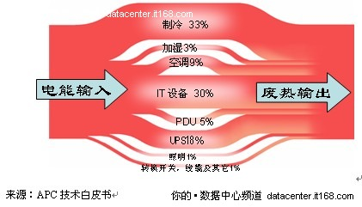

图4-1数据中心输入电力分布

　　从图4-1中可以看出，能耗高是目前数据中心普遍存在的现象。当IT设备系统，包括服务器、存储和网络通信等设备产生的能耗约占数据中心机房总能耗的30%时，电能使用效率（PUE）在3左右。其他各系统的具体能耗分布如下：

　　（1） 制冷系统产生的能耗约占数据中心机房总能耗的33%左右。

（2） 空调送风和回风系统产生的能耗约占数据中心机房总能耗的9%左右。

　　（3） 加湿系统产生的能耗约占数据中心机房总能耗的3%左右。

　　（4） UPS供电系统的能耗约占数据中心机房总能耗的18%左右。

　　（5） PDU系统产生的能耗约占数据中心机房总能耗的5%左右。

　　（6） 照明系统的能耗约占数据中心机房总能耗的1%左右。

　　（7） 转换开关、线缆及其他系统的能耗约占数据中心机房总能耗的1%左右。

　　从数据中心电能的流向来看：一是IT设备约占30%;二是空气处理设备约占45%，建筑物围护结构的能量损失会反映在空调系统的能耗上;三是配电传输和转换设备约占24%;还有1%是用于照明、维修和办公设备等。

　　在数据中心的建设规划过程中，如果在方案设计和设备选型方面充分重视节能降耗问题，上述电能分配比例将发生较大的变化，在IT设备用电量不变的情况下，其他方面的能耗比例将会有所降低，电力能源的利用率将会有较大的提升。如果提高数据中心后期运维期间的有效管理能力，总体能耗将会进一步降低。

# 4.2 数据中心能耗测量指标

　　数据中心节能可以从数据中心建筑群体和数据中心设备设施能源效率两个层面来衡量。在数据中心建筑群体节能体系方面，最具代表性的是美国LEED™绿色建筑认证体系;在数据中心设备设施能源效率方面，最具代表性的是绿色网格组织的PUE值评估。

4.2.1. 国内外主要绿色建筑评价体系

（1）我国绿色建筑评价体系

　　绿色建筑是在全寿命周期内兼顾资源节约与环境保护的建筑。我国的绿色标识制度主要以《绿色建筑评价标识管理办法》及《绿色建筑评价技术细则》为设计和评判依据，经专家和测评机构（中国绿色建筑与节能委员会）评审通过后，颁发“绿色建筑评价标识”。“绿色建筑评价标识”分为1、2、3星级，3星级为最高级别。我国香港地区主要施行《香港建筑环境评估标准》。该评价体系在借鉴英国BREEAM体系主要框架的基础上，由香港理工大学于1996年制定。它是一套主要针对新建和已使用的办公、住宅建筑的评估体系。该体系旨在评估建筑的整体环境性能表现。其中对建筑环境性能的评价归纳为对场地、材料、能源、水资源、室内环境质量、创新与性能改进六个方面的评价。

　　随着我国建筑节能的发展，相应的建筑节能法律法规和标识规范体系正在逐步建立。在法律和法规方面，2007年10月28日颁布了《中华人民共和国节约能源法》，并于2008年4月1日起正式施行。2008年7月23日国务院通过《民用建筑节能条例》，并于2008年10月1日起正式施行。随后又正式颁布了《公共机构节能条例》。在法律和法规方面为建筑节能奠定了基础。

　　在建筑设计标准方面，建立了覆盖全国三个气候区的居住建筑和公共建筑的设计标准，包括《公共建筑节能设计标准》（GB50189—2005）、《民用建筑节能设计标准（采暖居住建筑部分）》（JGJ26—95）、《夏热冬冷地区居住建筑节能设计标准》（JGJ134—2001，J116—2001）、《夏热冬暖地区居住建筑节能设计标准》（JGJ75—2003，J275—2003）。这些标准为全面开展建筑节能工作奠定了基础。尤其是《公共建筑节能设计标准》的颁布和实施，对我国公共建筑节能的推动和建筑节能工作的开展，对实现“节能减排”的国家战略具有重要意义。

　　在建筑节能验收和运行管理方面，建立了《建筑节能工程施工质量验收规范》（GB50411—2007）、《空调通风系统运行管理规范》（GB500365—2005）、《北方采暖地区既有居住建筑供热计量及节能改造技术导则》、《国家机关办公建筑和大型公共建筑能耗监测系统建设相关技术导则》等标准规范和技术导则，这些为推进建筑节能工作的验收和运行管理提供了依据。

　　在建筑节能和绿色建筑评价体系方面，试行《建筑能效测评与标识技术导则》制度，建筑能效标识制度作为建筑节能的推进器，对于提高建筑用能系统的实际运行能效，促进新型节能技术在建筑中的合理应用，有效减低建筑的实际运行能耗具有重要的作用。《建筑能效测评与标识技术导则》引用吸收了国际上建筑能效标识的成果和经验，以我国现行建筑节能设计标准为依据，结合我国建筑节能工作的现状和特点，适用于新建居住和公共建筑以及实施节能改造后的既有建筑能效测评标识方法。《建筑能效测评与标识技术导则》特点是强调建筑节能实际能耗和能效结果控制的测评制度。

　　在总结近年来绿色建筑的实践经验，并借鉴国际绿色建筑评价体系的基础上，2006年，我国颁布了第一部《绿色建筑评价标准》（GB/T50378—2006）。该标准是一部多目标、多层次的绿色建筑综合评价体系，该体系从选址、材料、节能、节水、运行管理等多方面，对建筑进行综合评价，其特点是强调设计过程中的节能控制。为了支撑现行的测评体系和设计标准，国家有关部门正在组织编写和即将颁布的标准有：《公共建筑节能检验标准》、《节能建筑评价标准》、《公共建筑节能改造技术规程》、《集中供暖系统温控与热计量技术规程》等。这些都为我国新建建筑节能和既有建筑节能改造的规范化管理和实施奠定了很好的基础。

（2）国外绿色建筑评估体系

　　目前国际上的绿色建筑认证体系主要有：LEED™（美国）、BREEAM（英国）、CASBE（日本）、Blue Angel（德国、北欧）等。《绿色建筑评估体系》（Leadership in Energy & Environmental Design Building Rating System，LEED™）是目前世界各国建筑环保评估、绿色建筑评估及建筑可持续性评估标准中最完善、最有影响力的评估标准，已成为世界各国建立各自绿色建筑及可持续性评估标准的范本。

　　 美国绿色建筑评估体系LEED™

　　LEED™是自愿采用的评估体系标准，主要目的是规范一个完整、准确的绿色建筑概念，防止建筑的滥绿色化，推动建筑的绿色集成技术发展，为建造绿色建筑提供一套可实施的技术路线。LEED™是性能性标准，主要强调建筑在整体、综合性能方面达到“绿化”要求。该标准很少设置硬性指标，各指标间可通过相关调整形成相互补充，以方便使用者根据本地区的技术经济条件建造绿色建筑。

　　LEED™评估体系及其技术框架由五大方面及若干指标构成，主要从可持续建筑场址、水资源利用、建筑节能与大气、资源与材料、室内空气质量等方面对建筑进行综合考察，评判其对环境的影响，并根据各方面指标综合打分，通过评估的建筑，按分数高低分为白金、金、银、铜4个认证级别，以反映建筑的绿色水平。虽然LEED™为自愿采用的标准，但自从其发布以来，已被美国48个州和国际上7个国家所采用，美国俄勒冈州、加利福尼亚州、西雅图市已将该标准列为法定强制标准加以实行，美国国务院、环保署、能源部、美国空军、海军等部门也已将其列为所属部门建筑的标准，如美国驻中国大使馆新馆就采用了该标准。国际方面，加拿大政府正在讨论将LEED™作为政府建筑的法定标准。中国、澳大利亚、日本、西班牙、法国、印度等国都在对LEED™进行深入研究，并在此基础上制定本国绿色建筑的相关标准。

　　截止到2009年9月，在美国和世界各地已有3855个工程通过了LEED™评估，被认定为绿色建筑;另有25611个工程已注册申请进行LEED™绿色建筑评估;每年新注册申请LEED™评估的建筑都以20%以上的速度增长。凡通过LEED™评估的工程都可获得由美国绿色建筑协会颁发的绿色建筑标识。中国国家建设部目前也在借鉴LEED™认证标准，现行的《绿色奥运建筑评估体系》、《中国生态住宅技术评估手册》和上海通过的《绿色生态小区导则》也在一定程度上借鉴了LEED™认证标准的内容。

英国绿色建筑评估体系BREEAM

　　BREEAM（Building Research Establishment Environmental Assessment Method）体系，是世界上第一个绿色建筑评估体系，由英国建筑研究所于1990年制定。BREEAM体系的目标是减少建筑物对环境的影响。体系涵盖了包括从建筑主体能源到场地生态价值的范围，包括了社会、经济可持续发展的多个方面。这种非官方评估的要求高于建筑规范的要求，有效地降低了建筑对环境的影响。如今，在英国及全世界范围内，BREEAM体系已经得到了各界的认同和支持。

澳大利亚绿色建筑评估体系NABERS

　　ABGRS（Australian Building Greenhouse Rating Scheme）评估体系由澳大利亚新南威尔士州的Sustainable Energy Development Authority（SEDA）发布，它是澳大利亚国内第一个较全面的绿色建筑评估体系，主要针对建筑能耗及温室气体排放进行评估。它通过确定参评建筑的“星值”来评定其对环境影响的等级。

日本绿色建筑评估体系CASBEE

　　CASBEE（建筑物综合环境性能评价）方法，以各种用途、规模的建筑物作为评价对象，从环境效率定义出发进行评价。它试图评价建筑物在限定的环境性能下，通过措施降低环境负荷的效果。CASBEE采用5分评价制度。

德国可持续建筑认证体系DGNB

　　德国可持续建筑认证体系，由德国可持续建筑委员会（DGNB）组织和德国建筑行业的专业人士共同开发。DGNB覆盖了建筑行业的整个产业链，并致力于为建筑行业的未来发展指明方向。其2008年版仅对办公建筑和政府建筑进行认证。

4.2.2. 数据中心能源效率指标

（1）PUE和DCiE

　　当前，测量数据中心的能耗指标主要有：电能使用效率（Power Usage Effectiveness，PUE）和数据中心基础架构效率（Data Center Infrastructure Efficiency，DCiE）。这两种指标都考虑了数据中心的供电、散热系统和IT设备所各自消耗的能量，得到了The Green Grid（绿色网格）组织的支持。这个组织是2006年为专门开发数据中心能效及生产力测量体系而组建的，具有一定的影响力。The Green Grid 定义了这两种指标的具体计算方式：

PUE=数据中心总设备能耗/IT设备能耗，PUE是一个比率，基准是2，越接近1表明能效水平越好。

DCiE=IT设备能耗/数据中心总设备能耗×100%，DCiE是一个百分比值，数值越大越好。

　　根据The Green Grid的研究报告，测量数据中心IT设备能耗的最有效的方法是测量机房PDU（Power Distribution Units）的输出电量，它表示出数据中心向服务器机柜输送的总电力。目前，PUE已经成为国际上比较通行的数据中心电力使用效率的衡量指标。据统计，国际上先进机房的PUE值可以达到1.7，而我国的PUE平均值则在2.5以上。特别是中小规模的机房，PUE值更高，测量数值普遍在3左右。这说明有大量的电能实际都被电源、制冷、散热这些设备给消耗了，而用于IT设备的电能很少。

（2）IT设备的能效比

　　IT设备能效比=IT设备每秒的数据处理流量/IT设备的能耗。IT设备主要是指服务器、存储等设备。IT设备能效比越高，意味着IT设备每消耗单位电能，所能处理、存储和交换的数据量越大。较高的IT设备能效比带来的另一个好处是，可以大幅度地降低与数据中心机房配套的UPS和空调系统的容量及能耗，从而达到节能、节省投资和节省数据中心机房安装面积的目的。因此，当用户选择服务器或存储设备时，不仅需要了解各种产品在满负荷运行时的能耗大小和效率高低，还要了解这些设备在轻负荷运行时的实际能耗和效率。目前，我国已将服务器的节能指标纳入国家节能规划体系中。它标志着我国在推进服务器节能方面已进入到一个崭新的阶段。

4.2.3. 绿色数据中心能效评价要素

　　绿色数据中心建设包含一整套设计思想和实施方法，而不是简单地购买节能产品就能实现。最高效的数据中心不一定就是绿色的。建设绿色数据中心需要从整体上把握，考虑选址、环境、物理建筑、基础设施、员工、系统建设和维护等众多因素。绿色数据中心的节能效果就像是一条长尾曲线，其前端通常由建筑群体能耗、服务器能耗、空调能耗、UPS能耗等“大指标”组成，而曲线的尾部则由气流组织设计、设备摆放位置、机柜和服务器之间的距离、维护难易程度等无数“小指标”组成。如果没有整体设计思想和实施方法，即使抓住了全部的“大指标”，也难以达到理想的绿色效果。数据中心能效评价要素见表4-1。

表4-1数据中心能效评价要素

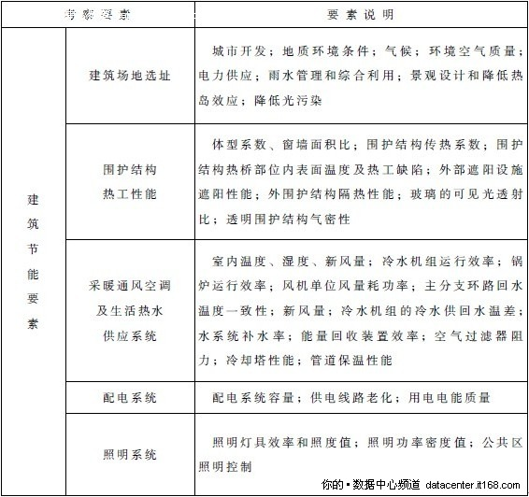

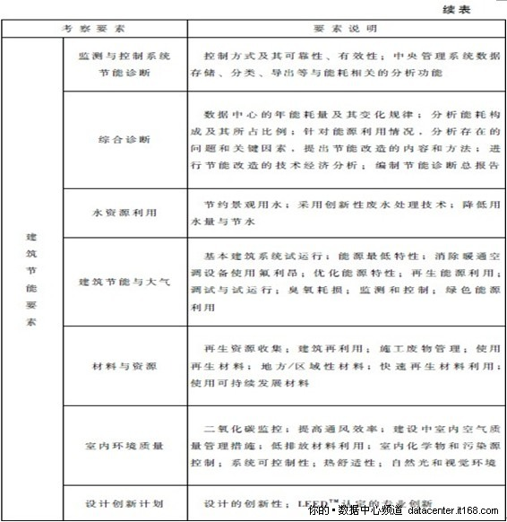

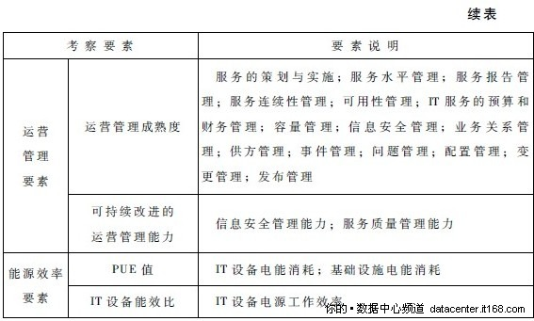

# 4.3 数据中心节能目标

　　通过对数据中心主要能耗的分布状况进行分析，其节能工作主要应从以下三个方面入手。

（1）降低数据中心IT设备运行能耗

　　IT设备能耗是影响数据中心总体能耗的根本原因之一。如何减少IT设备能耗是各大设备厂商不断研究的课题。设备厂商纷纷推出能耗低效率高的产品，例如：通过改造产品电源，可将产品原有电源效率从70%提高到90%以上。若要进一步降低IT设备的能耗，IT系统的运维管理也非常重要，例如：关闭闲置设备，开启设备电源智能管理系统，使设备根据需要自动调节设备电源输出能力等。

　　但多数数据中心在规划之初，要做到准确规划IT设备的具体型号、装机数量和电力需求具有相当大的难度，尤其是远期规划则更加难以预测。因此，在数据中心的规划建设过程中，只能依据经验数据和参照同行业现状，给出IT设备的总体能耗指标，设定数据中心的最大服务能力。

（2） 降低IT设备配套设施运行能耗

　　配套设施主要包括供配电系统和空调冷却系统。经过相关机构对目前世界各地数据中心的抽样调查所取得的数据表明：配套设施的能耗约占数据中心总能耗的70%，这个数值相当可观。由于配电系统设备和空调系统设备的系统设计、工作方式、系统配置和设备选型存在明显差异，对系统的工作效率有很大的影响，因此，配套设施的节能应作为数据中心节能最重要的主攻方向。

（3）降低建筑物本身的能耗

　　降低建筑物围护结构能耗是我国政府和相关行业非常重视的问题，近年来出台了相关的规范和建筑节能标准。建筑物围护结构能耗在数据中心总体能耗中占有一定的比例，也是节能降耗应该重点关注的一个方面。

# 4.4 节能技术方案举例

　　4.4.1. 建筑群体的节能

　　目前国内多数情况下是通过改造现有建筑体来构建数据中心，对建筑体本身的“绿色”考虑不足，这也是经常被忽略的一个因素。很显然，绿色数据中心首先应当是绿色建筑。所谓“绿色建筑”实际上是一个宽泛的理念，它既包括了建筑体本身的“绿色”，同时又要求建筑体在其整个生命周期都应该是绿色的，包括废弃阶段。

　　数据中心建设在总体设计中，主要从TCO、总体空间规划、合理气流组织、系统融合构建等方面考虑节能途径与节能措施。数据中心的总体设计更需要关注工程初期设计的合理性和适用性，充分考虑到如何在建设期和运营期内降低数据中心的日常运营成本，即能耗成本，同时降低数据中心的TCO，以提高数据中心的整体经济效用比。

　　目前，专业化、高等级的数据中心已从一幢建筑体逐渐发展成为建筑群体。例如：灾难备份中心包括数据中心机房主体建筑、动力中心、办公楼、配套研发楼和生活辅助楼等。数据中心合理的总体规划、空间与平面布局是依据建设需求进行总体设计的第一步，也是重要的一步。总体规划确定数据中心的等级规模和系统构成，空间与平面布局确定数据中心机房的场地分隔、工作流程以及建设工艺。现行数据中心采用机房密闭护围、大空间、少隔断、适宜的空间容积、人机区域分离、区域集中监控等，这些都是新一代数据中心空间与平面布局所崇尚的设计理念与节能策略。

（1）建筑围护

　　数据中心通过精密空调的运行来确保IT设备运行所需的特定温湿度环境。因此，数据中心建筑围护的热工特性是影响精密空调设备能效的重要因素之一。

　　我国地域广阔，各地气候条件差别非常大，全国划分为五个气候区域，建筑节能对不同气候区域的建筑围护结构的保温隔热要求有着不同的规定。

　　对于建筑体内的数据中心机房区域，其环境温度和湿度是基于设备环境的要求和机房设计标准而定的，通常需要在符合《公共建筑节能设计标准》的前提下，加强对数据中心机房区域进行建筑热工复合计算和设计处理。同时，根据数据中心所在外部环境、机房区域位置的内外部环境，以及数据中心内各功能区域相邻布局的内部环境，对IT关键设备区域加强措施，合理计算保温隔热的热工参数，选择适宜的围护结构与材料。使用传热系数值小的绝热材料，对顶、地、墙的六方体进行绝热，以减少围护结构四周的传热系数，整体将数据中心的机房区域包裹起来，可以达到较好的密闭保温节能效果。

　　对数据中心的主机房区域应当采用无窗密闭护围，以避免和减少进入室内的太阳辐射以及窗或透明幕墙的温差传热，是降低空调能耗的主要途径和措施之一。对数据中心的支持区和辅助房间等功能区采用有窗玻璃护围时，应该控制建筑朝向及窗墙面积比，采用双层玻璃窗或low-e玻璃（幕墙），并辅助采用遮阳设施（外遮阳、内遮阳等）来减少太阳辐射量。

（2）空调系统

　　数据中心精密空调设备的主要节能途径和节能措施包括制冷负荷计算、合理设定参数、送回风方式、选用高能效比设备、冷热风预处理及动态组合运营等。

　　计算数据中心制冷负荷包括数据中心机房内设备的散热、建筑围护结构的传热、太阳辐射热、人体散热散湿、照明设备散热和新风负荷等。合理控制数据中心区域内的制冷参数，即设定合理的温湿度。据有关报道，制冷参数变化1℃，可能会产生5%~10%能耗变化。

　　高效率地设计和布置送回风方式及送风与回风通道。选用制冷性能系数和能效比高的空调设备，应当考虑采用高于《公共建筑节能设计标准》规定中建筑空调设备和《计算机和数据处理机房用单元式空气调节机》规定中精密空调设备的最低能效比指标，采用冷热预处理的新风通风换气系统。适当进行空调设备组合配置，能够动态提高制冷系统的效率。对于大型数据中心机房空调系统，适宜采用制冷性能系数和能效比较高的冷水机组空调系统。

　　精密空调系统需要对温湿度进行精确控制，空调机具有四种功能：制冷、电加热、加湿和除湿。目前多数数据中心采用多台空调独立运行模式，可能会产生某些问题：由于产品的非一致特性、参数设置的不合理及机房气流组织的不确定性，可能导致同一机房内多台空调运行在不同的状态，即有些空调在加湿状态而有些空调在除湿状态，白白消耗能源。针对上述情况，现在大多数设备厂家推出了精密空调群控系统，使同一机房内的空调系统工作在相同的状态上，从而避免了能源的无谓消耗。

　　目前，部分用户取消了精密空调机内的小功率加湿器，转而采用独立大功率的加湿系统，同时根据热负荷的实际情况自动调节空调风机送风的变风量系统。现已有厂家推出了这样的产品，在实际运行中起到了显著的节能效果。虽然在设备采购成本上有所增加，相信在不久的将来，随着技术的发展，产品价格会趋于合理。目前还有一些空调方面的节能方案，已经在节能方面取得了可喜的效果，但由于技术和产品价格等原因，还没有被普遍采用。空调节能主要有以下几种方式：

自然冷却系统。利用冬季气温较低的气候条件，通过盘管换热器为机房提供冷源，节省了空调机组的用电量，这也是目前采用比较多的一种方式。

转轮换热系统。利用转轮换热技术，在换热效率上有了较大的提升，节能效果显著，在新风系统中已有大量的应用，但在机房制冷方面存在设备安装、湿度控制等方面的难题有待技术上的进一步完善，目前还停留在实验阶段。

自然风冷却系统。将冬季室外冷空气经过处理后直接用于IT设备冷却，在冬季较寒冷地区具有非常好的节能效果。但是存在湿度和空气洁净度难以控制等问题，该系统的使用还在尝试阶段。

湿膜制冷系统。利用水份蒸发吸热制冷，主要用于长年湿度较低的地区。目前一些机构正在与厂家联合研制，并已取得一定的成果。

（3）机房配电系统

　　配电系统的节能主要依靠系统设计和产品性能的提高。在系统设计上应当采用适合自身需要的设计，避免过度规划。在系统配置上，应根据数据中心设备负载的特性，对系统谐波进行有效的治理。产品性能的提高则有赖于配电设备生产商的技术进步，在产品的选择上用户需要平衡产品性能和价格的关系。对于机房配电系统的建设应关注以下几个方面。

* 合理规划系统冗余度，重点关注设备运行是否处于高效状态。
* 关注电力传输电缆运行的经济性选择，在电缆线损与价格上寻找平衡点。不能只关注初期投资成本而忽视长期运行的线损。这是数据中心建设过程中长期被忽视的一个问题。
* 应采用损耗低的变压器产品，例如S10型比S9型变压器的空载和负载损耗低10%。
* 功率因数补偿。应对配电系统进行功率因数补偿，提高自然功率因数。
* 谐波治理。供电系统中的无功功率主要是由相位角和高次谐波造成，治理谐波对提高电能的使用效率至关重要。目前治理的方式主要采用增加无源滤波器、有源吸收滤波器和静止无功发生器等，应根据系统的实际情况合理选择。
* 选择高效UPS电源系统。目前常规的UPS电源系统的效率基本可达到93%，有些特殊形式的UPS系统效率高达98%。例如飞轮储能UPS系统，后备电力由高速飞轮提供，省去了蓄电池，在性能提高的同时更加环保，是UPS未来发展的方向之一。但由于后备时间要达到常规系统的相同时间，其产品价格还相当昂贵，目前的使用案例不多。
* 选择高效节能照明灯具和智能照明控制系统。在满足眩光和显色要求的前提下，尽量选择高效灯具。智能照明控制系统可以灵活方便的根据需要控制和管理照明系统。
* 合理利用自然光源。根据数据中心的地理位置、日照情况进行经济性和技术性比较，合理选择反光及导光系统。目前自然光源导光系统的效率通常在95%，能够充分利用自然光源。由于导光系统的生产厂家还不多，价格相对较高，其推广应用受到一定的限制。

4.4.2. 机房管理与节能

　　能源管理在节能方面有着重要的作用，必须改变“重建设，轻管理”的做法。尽管你可能选用了最新的服务器架构、高效的UPS设备、节能的空调系统，机柜摆放采用了冷热通道布局，但数据中心的效率有时并不能达到预期。其主要原因很可能是由于能源分配管理不到位所造成的。例如：地板出风口的安放没有依据设备机柜的发热量进行调整，致使有些设备风量过大造成冷量浪费，而有些设备风量不足，同时冷热风的混合现象严重，导致空调系统的利用率大大降低。对于数据中心内部空调能源管理，可通过采取下列几种方法进行调整和改进。

（1）安装地板出线孔密封件

　　当数据中心采用地板下送风方式，机柜下的高架地板上开有地板出线孔时，由于地板出线孔没有做密封处理，将导致大量的冷风泄漏。由此造成输送到机柜前方的冷风没有能够完全进入服务器机柜之中，有一部分冷风又直接被空调机组吸回，这样实际进入到机柜的有效冷风就会减小，空调送风利用率降低。使用地板出线孔密封件对出线孔进行密封处理，更多的冷风将被利用，这有助于提高空调设备的制冷效率。

（2）安装盲板

　　当机柜中存在没有安装服务器的空U空间时，服务器排出的热风会从空U空间返回到服务器的前部进风口，从而造成热点，这将降低机柜的冷却能力。在机柜中所有的空U空间安装盲板，可以有效防止机柜出现热点，提高机柜冷却能力。

（3）尽量避免局部热点

　　高发热量机柜与常规发热量机柜混合在同一个机房区域摆放，在机房区域将形成局部热点。应该对高发热设备机柜的制冷采取必要措施，如在风量调节、气流组织上进行调整，否则将影响机房空调整体工作效率。

（4）定期检测

　　定期检测机房供电及空调系统的各项工作参数，并做出及时调整，可有效降低系统的能耗。数据中心内的IT设备随着时间的推移会发生较大的变化，供电系统的状况，如谐波分量、供电设备的负载率等均会发生变化，机房内部空调系统的气流组织同样会发生变化。必须随时监控这种变化并做出适当的调整，使各系统工作在高效状态。

4.4.3. IT系统管理与节能

　　综合采用一些现实可行的IT系统节能措施，在不需要进行重大升级的前提下，使现有数据中心的总体能耗下降30%，这是一个有可能实现的目标。

（1）找出不起作用的服务器并取消它们的任务

　　研究显示，数据中心内正在运行的众多服务器中总存在一些“空闲”服务器。这些服务器耗电但是不做任何有用的工作。你还可以让非时间紧要型存储离线工作，待机的磁带和光盘耗电量较少，而旋转的硬盘则耗电较多。寻找能够从本地逻辑转移到离线状态的存储任务，从而不必让更多的硬盘连接到网络。取消“空闲”服务器的任务，取消不必要的冗余存储系统。

（2）启用服务器电源管理功能

　　服务器电源管理功能能够将服务器的组件控制成闲置和睡眠状态，这个功能就像笔记本电脑电源管理一样。在启用这种功能时，许多应用程序可以很好地工作，实现IT系统的节能。但是，也有一些应用程序的响应时间要求也许比省电更重要，需要我们根据实现情况确定。

（3）采用刀片式服务器

　　采用刀片式服务器等高密度设备取代传统服务器，再配合采用虚拟化技术，从而减少物理服务器的数量。事实上，刀片式服务器使用同样的商用处理器，能源和冷却的要求比目前的机架服务器节省10%。刀片式服务器与机架服务器相比的好处是减少了输入/输出电缆线及设备空间。

　　未来总是难以预测的，特别是在技术方面。但是可以肯定地说，当管理超过每个机箱8kW的刀片式服务器时，电源和冷却将是一个挑战，需要对极端密度进行成本和收益分析。当然总有一些特殊环境需要使用20～40kW的极端密度，例如高成本的商业地区。但是事实上极端密度的机架对于大部分数据中心来说都是不可行的。

（4）尽可能减少设备的体积

　　高密度的设备能够充分发挥出计算的优势，并且可以在很多情况下大幅度地减少应用程序运行所需的占地面积。占地面积的减少相当于运营和维护成本的降低。

（5）及时更新老化设备

　　更新服务器的成本实际上远远低于老化设施未来的能源消耗成本。新的服务器和新的技术看似增加了投资成本，但是这部分的成本投入往往比维持现有老旧设施更加廉价。

（6）采用能充分利用多核处理器运算能力的多线程软件

　　尽管现在的服务器已经是多核了，但大多数软件并不是针对多核处理器编写的，因而不能充分发挥多核处理器的高效性能。